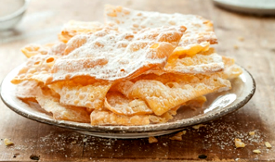
CHIACCHIERE

Nombre de personnes : 8 Pers.
Temps de préparation : 30 min
Temps de cuisson : 10 min
Temps de repos : 1 h

- Calories

Ingrédients
- 500 g de farine T55
- 30 g de beurre ramolli
- 70 g de sucre
- 4 œufs
- 2 cl de Grappa
- 1 citron
- 1 pincée de sel
- Sucre glace
- Huile de friture

Préparation

  - 1 Coupez le beurre en morceaux. Lavez le citron et prélevez les zestes.

  - 2 Versez la farine dans un saladier et creusez un puits au milieu. Versez-y le sucre, le beurre, les zestes, les œufs et le sel.

  - 3 Pétrissez jusqu’à obtenir une pâte homogène et élastique, non collante. Laissez reposer 1 h.

  - 4 Étalez la pâte en couche fine avec un rouleau à pâtisserie, puis détaillez-la en rectangle de 4 cm sur 10 environ à l’aide d’une roulette crantée.

  - 5 Chauffez de l’huile à 180°C dans une sauteuse. Plongez-y les bandes de pâte jusqu’à ce qu’elles commencent à dorer, puis sortez-les à l’aide d’une écumoire et plongez sur du papier absorbant.

  - 6 Saupoudrez de sucre glace et servez

